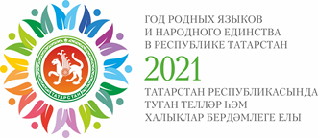

Информационная справка по проведенным мероприятиям в рамках Года родных языков и народного единства за 2021 года МАДОУ «Детский сад № 397» Приволжского района г. Казани
МАДОУ | Всего мероприятий  (единиц) | Количество участников (чел.) | Доля от общего количества детей (%)
379 | 82 | 406 | 100

ЯНВАРЬ
№ п\п | Наименование мероприятия | Количество участников (чел.) | Краткая информация о проведенном мероприятии
 | Издание нормативных документов(приказы, положения) по году родных языков и народного единства | 6 | Знакомство с перечнем официальных документов, которые регулируют введение года родных языков и народного единства в 2021 году.
1 | Оставление плана мероприятий, методических разработок приуроченных к году родных языков и народного единства | 29 | Творческая группа разработала планы, методические разработки по проведению в МАДОУ мероприятий приуроченных к году родных языков и народного единства
2 | Выпуск информационных буклеты, стенгазет, папок-передвижек, размещение информации на сайтах ДОО по году родных языков и народного единства | 36 | Педагогами разработанные информационные буклеты, газеты, размещена информация на сайте по году родных языков и народного единства для родителей и детей.
